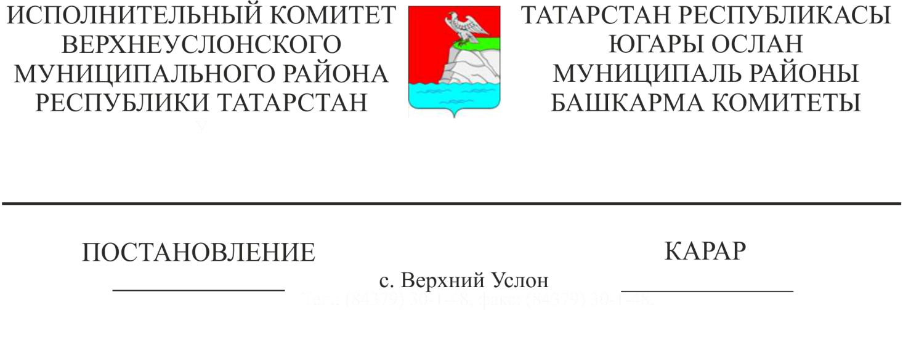
23.03.2020 234
Татарстан Республикасы Югары Ослан муниципаль районы Вахитов авыл җирлегенең генераль планы проектын килештерү буенча килештерү комиссиясен төзү турында

«Россия Федерациясендә җирле үзидарә оештыруның гомуми принциплары турында» 2003 елның 6 октябрендәге 131-ФЗ номерлы Федераль законның 16 статьясы, Россия Федерациясе Шәһәр төзелеше кодексының 25 статьясы, Татарстан Республикасы Югары Ослан муниципаль районы Уставы, Югары Ослан муниципаль районы Башкарма комитеты Нигезләмәсе нигезендә Татарстан Республикасы Югары Ослан муниципаль районы Башкарма комитеты КАРАР БИРӘ:
1. Вахитов авыл җирлегенең генераль планы проекты буенча каршылыкларны җайга салу буенча килештерү комиссиясен төзергә.
2. Килештерү комиссиясе эшчәнлеге тәртибен расларга (1 кушымта).
3. Килештерү комиссиясе составын расларга (2 кушымта).
4. Әлеге карарны ТР Югары Ослан муниципаль районының рәсми сайтында бастырырга.
5. Әлеге карар рәсми басылып чыгарга тиеш.
6. Әлеге карарның үтәлешен тикшереп торуны Югары Ослан муниципаль районы Башкарма комитетының архитектура һәм шәһәр төзелеше бүлеге башлыгына йөкләргә.

Башкарма комитет җитәкчесе В.С. Тимиряев

Мингазов З.З.
2 нөсхәдә

Татарстан Республикасы

Югары Ослан муниципаль районы

Башкарма комитетының

2020 елның 23 мартындагы

234 номерлы карарына
- кушымта

Татарстан Республикасы Югары Ослан муниципаль районы Югары Ослан авыл җирлеге генераль планы проекты буенча каршылыкларны җайга салу буенча Килештерү комиссиясенең эш тәртибе

1. Килешү комиссиясе үз эшчәнлегендә Россия Федерациясе Шәһәр төзелеше кодексының 25 маддәсе, «Россия Федерациясендә җирле үзидарәне оештыруның гомуми принциплары турында» 2003 елның 6 октябрендәге 131-ФЭ номерлы Федераль закон, Россия Федерациясе Региональ үсеш министрлыгының «Муниципаль берәмлекләрне территориаль планлаштыру документлары проектларын, территориаль планлаштыру документлары проектларын килештергәндә, килешү комиссиясе составын һәм эш тәртибен раслау турында» 2016 елның 21 июлендәге 460 номерлы боерыгы, Югары Ослан муниципаль районы Уставы, Татарстан Республикасы Югары Ослан муниципаль районы Башкарма комитеты Нигезләмәсе белән җитәкчелек итә.
2. Килешү комиссиясе дәүләт хакимияте органнары, җирле үзидарә органнары һәм башка кызыксынган затлар белән үзара хезмәттәшлектә үз эшчәнлеген гамәлгә ашыра.
3. Килешү комиссиясенең максималь эшләү срогы аны төзегән көннән алып өч айдан арта алмый.
4. Килештерү комиссиясен төзү датасы булып Югары Ослан муниципаль районы Башкарма комитетының Килештерү комиссиясенең эшчәнлек тәртибен һәм составын раслау турындагы карарын рәсми бастырып чыгару көне тора.
5. Килештерү комиссиясе утырышын аның рәисе оештыра һәм алып бара.
6. Килештерү комиссиясе утырышларында комиссия әгъзалары катнаша, ә кирәк булганда, Килештерү комиссиясе утырышларында гамәлдәге законнар нигезендә башка органнар вәкилләре катнаша ала.
7. Килештерү комиссиясе утырышы, әгәр анда исемлек составының кимендә 50% катнашса, хокуклы дип санала.
8. Килештерү комиссиясе утырышы беркетмәсенә рәис һәм сәркатип кул куя.
9. Килештерү комиссиясе тарафыннан кабул ителгән карарга каршы тавыш биргән Килештерү комиссиясе әгъзалары аерым фикерне рәсмиләштерә алалар, ул беркетмәгә кушылачак һәм аның аерылгысыз өлеше булачак.
10. Килештерү комиссиясе карары утырышта катнашучыларның гади күпчелек тавышы белән кабул ителә. Тавышлар тигез булганда Килештерү комиссиясе рәисе тавышы хәлиткеч булып тора.
11. Килештерү комиссиясенең эш нәтиҗәләре Килештерү комиссиясе утырышы беркетмәсендә чагылдырыла.
12. Үз эше нәтиҗәләре буенча килештерү комиссиясе түбәндәге карарларның берсен кабул итә:
12.1. Әлеге проект белән килешмәү өчен нигез булган барлык кисәтүләрне исәпкә алучы үзгәрешләр кертү белән территориаль планлаштыру документы проектын килештерү.
12.2. Баш тарту турында Карар кабул итүгә нигез булган сәбәпләрне күрсәтеп, территориаль планлаштыру документы проектын килештерүдән баш тарту.
13. Килештерү комиссиясе эш нәтиҗәләре буенча Татарстан Республикасы Югары Ослан муниципаль районы Башлыгына җибәрелә:
13.1. Тәртипнең 12 пунктындагы 12.1 пунктчасында күрсәтелгән карар кабул иткәндә, территориаль планлаштыру документы проекты, килештерү комиссиясе утырышы беркетмәсе, текст рәвешендәге материаллар һәм килештерелмәгән мәсьәләләр буенча карталар рәвешендә аңа кертелгән үзгәрешләр белән бергә.
Тәртипнең 12 пунктындагы 12.2 пунктчасында күрсәтелгән карар кабул иткәндә территориаль планлаштыру документының килештерелмәгән проекты, территориаль планлаштыру документы проекты белән килешмәү турында бәяләмә, Килештерү комиссиясе утырышы беркетмәсе, шулай ук текст формасында һәм килештерелмәгән мәсьәләләр буенча карталар рәвешендә материаллар.
Әлеге пунктның 12.2 пунктчасында күрсәтелгән документлар һәм материаллар үз эченә ала:
- килештерелмәгән мәсьәләләр буенча материалларны территориаль планлаштыру документы проектыннан төшереп калдыру турындагы тәкъдимнәрне (шул исәптән килештерү вакытына кадәр килештерелмәгән мәсьәләләрне теркәү максатларында тиешле картада аларны чагылдыру юлы белән);
- территориаль планлаштыру документын раслау юлы белән территориаль планлаштыру документын раслау тәртибенең 12.1 пунктындагы 12.1 пунктчасында күрсәтелгән мәсьәләләрне территориаль планлаштыру документына тиешле үзгәрешләр кертү турында тәкъдимнәр әзерләү юлы белән килештерү планы.
14. Килештерү комиссиясе тарафыннан бирелгән беркетмәләр һәм материаллар нигезендә, Югары Ослан муниципаль районы Башлыгы Татарстан Республикасы Югары Ослан муниципаль районының территориаль планлаштыру схемасына үзгәрешләр кертү проектын раслау яки раслаудан баш тарту һәм аны эшләп бетерүгә җибәрү өчен килештерелгән яки килештерелмәгән проектны Югары Ослан муниципаль районы Советына җибәрә.
15. Килештерү комиссиясе адресына язма рәвештә килә торган гаризаларга һәм сорауларга җаваплар Россия Федерациясе законнарында билгеләнгән вакытта бирелә.
16. Килештерү комиссиясе карарларына Россия Федерациясе законнарында билгеләнгән тәртиптә шикаять бирелергә мөмкин.

Татарстан Республикасы
Югары Ослан муниципаль районы
Башкарма комитетының
2020 елның 23 мартындагы
234 номерлы карарына
2 кушымта

ТР Югары Ослан муниципаль районы Вахитов авыл җирлегенең генераль планы проекты буенча каршылыкларны җайга салу буенча килештерү комиссиясе составы.
Комиссия рәисе:  Югары Ослан муниципаль районы Башкарма комитеты җитәкчесе, комиссия рәисе; | В.С. Тимиряев
Комиссия рәисе урынбасары:  Татарстан Республикасы Югары Ослан муниципаль районы Вахитов авыл җирлеге башлыгы | Каримов Ф.Р.
Комиссия секретаре:  Югары Ослан муниципаль районы Башкарма комитетының архитектура һәм шәһәр төзелеше бүлеге башлыгы. | З.З.Мингазов
Комиссия әгъзалары:

Югары Ослан муниципаль районы Башкарма комитетының юридик бүлеге башлыгы (килешү буенча);  Югары Ослан муниципаль районы Башкарма комитеты җитәкчесенең төзелеш, торак-коммуналь хуҗалык, элемтә һәм энергетика буенча урынбасары;  «Максима» ҖЧҖ директоры (килешү буенча);  Россия Федерациясе Гражданнар оборонасы эшләре, гадәттән тыш хәлләр һәм табигый бәла-казалар нәтиҗәләрен бетерү Министрлыгы вәкиле; | Е.М.Салихов  Р.Г. Мунасипов  С.В. Сосновский  Килешү буенча
Федераль урман хуҗалыгы агентлыгы (Рослесхоз) вәкиле | Килешү буенча

